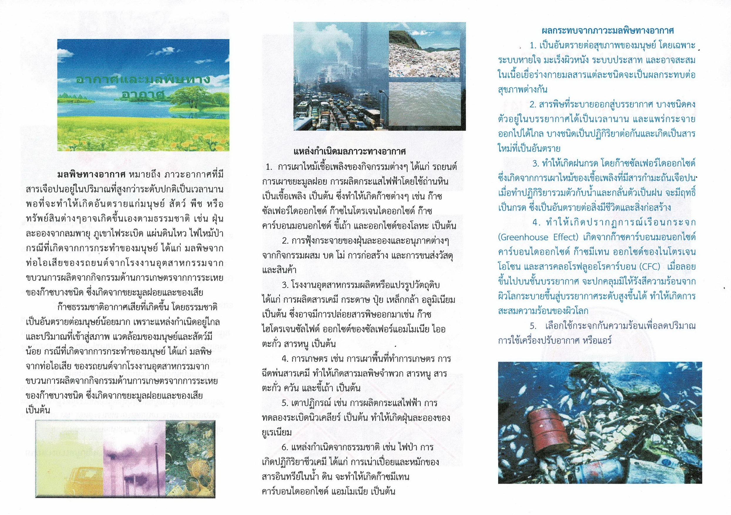



ด้วยความปรารถนาดีจาก

องค์การบริหารส่วนตำบลปะอาว

อำเภอเมืองอุบลราชธานี จังหวัดอุบลราชธานี

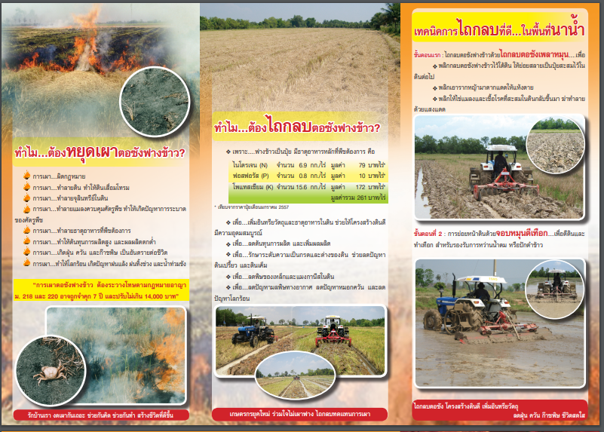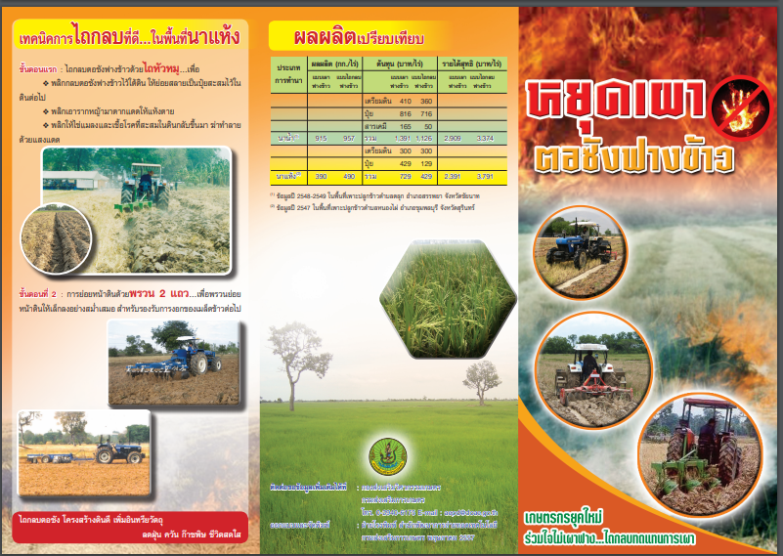

ด้วยความปรารถนาดีจาก

องค์การบริหารส่วนตำบลปะอาว

อำเภอเมืองอุบลราชธานี จังหวัดอุบลราชธานี